Условия привлечения финансовых средств для бизнеса в г. Уфе по состоянию на 18 января 2013 года

В рамках мониторинга финансовых компаний исследовались организации, предоставляющие финансовые ресурсы для корпоративного сектора экономики.
Составлен перечень финансовых компаний с указанием условий предоставления средств, включающий по состоянию на 18.01.2013 г. 44 банка, 29 компаний, предоставляющих услуги лизинга, 9 компаний, предоставляющих услуги факторинга и 3 фонда (Фонд развития и поддержки малого предпринимательства РБ, Уфимский городской фонд развития и поддержки малого предпринимательства, Центр микрофинансирования Республики Башкортостан).
Далее приведен краткий обзор условий финансирования по видам привлечения финансовых ресурсов.

- Кредитование
Ставка рефинансирования Центрального Банка в течение 2012 годаI изменилась с 8,00 % до 8,25%.
Процентная ставка краткосрочного кредитования крупного бизнеса за четвертый квартал практически не изменилась (Таблица 1), стоимость долгосрочного кредитования также изменилась незначительно (Таблица 2). Тем не менее, некоторые банки незначительно повысили процентные ставки.

Таблица 1. Изменение процентной ставки краткосрочного кредитование крупного бизнеса

№ | Наименование банков | Процентная ставка, % |  | изменение, п.п.
№ | Наименование банков | на 20.07.2012 г. | на 18.01.2013 г. | изменение, п.п.
1 | Сбербанк | 10,25 | 11,5 | 1,25
2 | ВТБ | 11,5 | 11,5 | 0
3 | Абсолют Банк | 10,6 | 10,6 | 0
4 | Промсвязьбанк | 11,5 | 14 | 2,5
5 | Локо банк | 11,1 | 10,2 | -0,9
6 | Форштатд | 13 | 13,25 | 0,25
7 | Райффайзенбанк | 11 | 11 | 0
8 | Газпромбанк | 11,2 | 11,2 | 0
9 | ЮниКредит банк | 11,2 | 10,5 | -0,7
10 | УРАЛСИБ | 11,5 | 11,5 | 0
 | Средняя ставка | 11,29 | 11,53 | 0,24

Таблица 2. Изменение процентной ставки долгосрочного кредитование крупного бизнеса

№ | Наименование банков | Процентная ставка, % |  | изменение, п.п.
№ | Наименование банков | на 20.07.2012 г. | на 18.01.2013 г. | изменение, п.п.
1 | Сбербанк | 11,8 | 12,5 | 0,7
2 | ВТБ | 12,5 | 12,5 | 0
3 | Абсолют Банк | 10,6 | 10,5 | -0,1
4 | Промсвязьбанк | 14,5 | 14,5 | 0
5 | Форштатд | 14,5 | 14,75 | 0
6 | Балтинвест банк | 16 | 14 | -2
7 | Райффайзенбанк | 12,5 | 13 | 0,5
8 | Газпромбанк | 11,5 | 11,5 | 0
9 | ЮниКредит банк | 12,5 | 13 | 0,5
10 | ВТБ-24 | 12,6 | 13,4 | 0,8
11 | УРАЛСИБ | 12,8 | 12,8 | 0,5
 | Средняя ставка | 12,89 | 12,95 | 0,06

Ниже представлена диаграмма изменения стоимости долгосрочного кредитования крупного и среднего бизнеса на примере 3-х банков: Банк ВТБ, Райффайзенбанк, ЮникредитБанк.

Диаграмма 1. Динамика изменения стоимости долгосрочного кредита
для крупного и среднего бизнеса

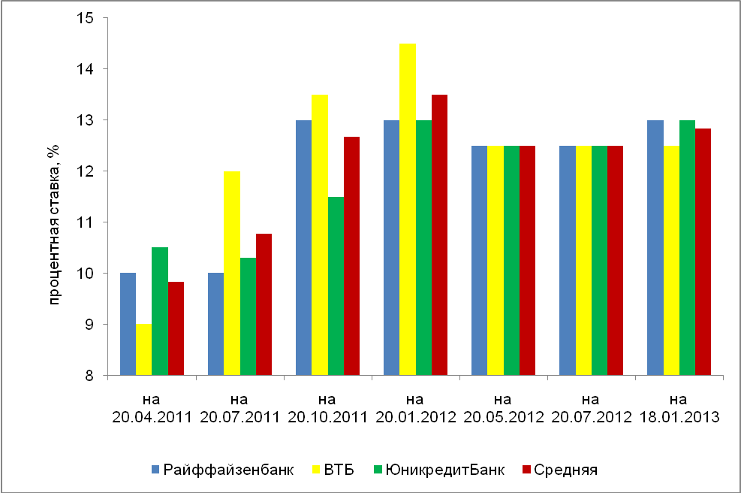

Стоимость предоставления долгосрочных кредитных ресурсов для малого бизнеса фактически осталась на прежнем уровне (Диаграмма 2):

Диаграмма 2. Динамика изменения стоимости долгосрочного кредита
для малого бизнеса
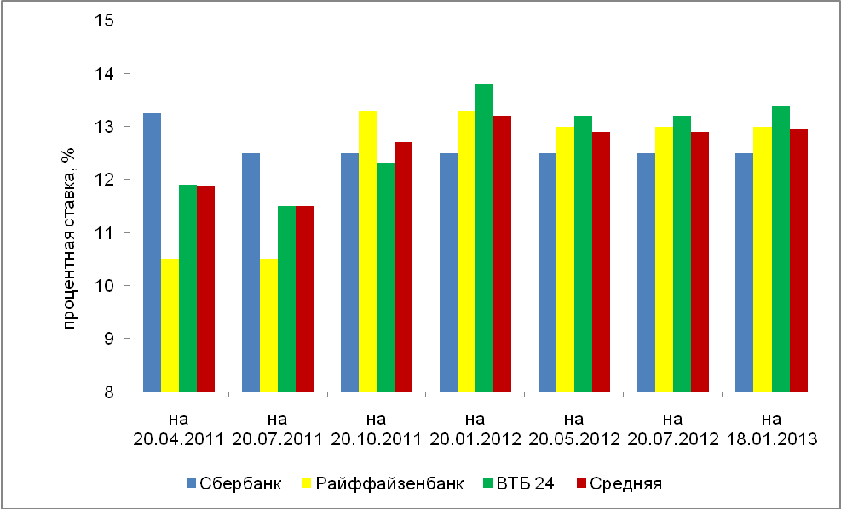

Ниже приведена таблица с наиболее выгодными условиями кредитования бизнеса (на 18.01.2013 г.).

Таблица 3. Условия кредитования бизнеса

Ставка | Срок кредита | Кредитные организации
Краткосрочное кредитование крупного и среднего бизнеса
от 10,25 % | 12 мес. | Сбербанк
от 10,6 % | 12 мес. | Абсолют Банк
от 10,92 % | 12 мес. | Росбанк
от 11 % | 12 мес. | Райффайзенбанк, Спурт
от 11,2 % | 12 мес. | Газпромбанк, ЮниКредит банк
от 11,5 % | 12 мес. | ВТБ, ТрансКредитБанк, УРАЛСИБ, Промсвязьбанк
от 12 % | 12 мес. | МДМ банк, Петрокоммерц
от 12,1 % | 12 мес. | Альфа-Банк
от 12,5 % | 12 мес. | Ак Барс Банк
от 12,54 % | 12 мес. | Россельхозбанк
от 13 % | 12 мес. | Форштадт, МТС-Банк
от 13,5 % | 12 мес. | НОМОС Банк
Долгосрочное кредитование крупного и среднего бизнеса
от 10,6 % | до 5 лет | Абсолют Банк
от 11,5 % | до 5 лет | Газпромбанк
от 11,8 % | до 5 лет | Сбербанк
от 12 % | до 7 лет | Сбербанк, Петрокоммерц
от 12,11 % | до 5 лет | Росбанк
от 12,24 % | до 7 лет | Росбанк
от 12,5 % | до 5 лет | ВТБ, Райффайзенбанк, ЮниКредит банк
от 12,7 % | до 7 лет | Альфа-Банк
от 12,8 % | до 7 лет | Абсолют Банк
от 12,8 % | до 5 лет | УРАЛСИБ
от 13 % | до 7 лет | Россельхозбанк, ЮниКредит банк
от 13,5 % | до 7 лет | ВТБ, Райффайзенбанк, УРАЛСИБ
от 13,5 % | до 5 лет | Ак Барс Банк
13,75 | до 5 лет | МДМ банк
14,5 | до 5 лет | НОМОС Банк, Промсвязьбанк
Краткосрочное кредитование малого бизнеса
от 10 % | 12 мес. | Центр микрофинансирования Республики Башкортостан
от 10,5 % | 12 мес. | Абсолют Банк
от 11 % | 12 мес. | Сбербанк, Банк ОТКРЫТИЕ
от 11,5 % | 12 мес. | Райффайзенбанк
от 11,57 % | 12 мес. | Росбанк
от 11,2 % | 12 мес. | ВТБ 24
от 11,58 % | 12 мес. | Россельхозбанк
от 12 % | 12 мес. | МТС Банк, Банк Открытие
от 12,5 % | 12 мес. | Ак Барс Банк, Форштадт
от 13 % | 12 мес. | Банк Москвы, Россельхозбанк
от 13,5 % | 12 мес. | МДМ банк, Стар Банк, АФ Банк
от 14 % | 12 мес. | НОМОС Банк, ПромТрансБанк, УБРиР, Спурт Банк
Долгосрочное кредитование малого бизнеса
от 12,5 % | до 5 лет | Сбербанк, Форштадт, МТС Банк
от 12,6 % | до 5 лет | ВТБ 24
от 13 % | до 10 лет | Банк Открытие
от 13 % | до 7 лет | Россельхозбанк
от 13 % | до 5 лет | Райффайзенбанк
от 13,16 % | до 5 лет | Росбанк
от 13,2 % | до 7 лет | ВТБ 24
от 13,39 % | до 7 лет | Росбанк
от 13,5 % | до 5 лет | АФ Банк
от 14 % | до 10 лет | Сбербанк
от 14 % | до 7 лет | Райффайзенбанк
от 14 % | до 5 лет | Ак Барс Банк, Стар Банк
от 14 % | до 4 лет | Спурт Банк
от 14,48 % | до 10 лет | Россельхозбанк
от 14,5 % | до 7 лет | Ак Барс Банк
от 14,5 % | до 5 лет | УБРиР
от 15,1 % | до 5 лет | Башинвестбанк
от 15,5 % | до 7 лет | Ак Барс Банк
от 15,5 % | до 5 лет | НОМОС Банк
от 16 % | до 5 лет | Уфимский городской фонд развития и поддержки малого предпринимательства

В таблице указаны минимальные ставки кредитования, окончательную ставку банки высчитывают индивидуально для каждого заемщика. Более того у некоторых банков предусмотрена комиссия за выдачу кредита до 2% от суммы кредита.
Следует отметить, что для получения кредита, заемщикам необходимо подтвердить свою надежность, представив документы, отражающие финансовое состояние, а так же учредительные документы.
В целом же по банкам эффективная ставка кредитования может колебаться от 10,5 до 25 % в зависимости от суммы кредита (чем выше сумма, тем ниже ставка), сроков кредитования (чем выше срок, тем выше ставка), финансового состояния заемщиков (чем надежнее заемщик, тем ниже ставка), обеспечения (чем ликвиднее залог, тем ниже ставка) и от целей кредитования. Обеспечением может являться недвижимость, оборудование, спецтехника, автотранспорт, ценные бумаги, поручительство, а также оборотные средства, доля которых в структуре залога, как правило, не должна превышать 20-30 %.

2. Лизинг
Максимальные сроки финансирования предоставляют следующие компании:
- до 10 лет – Сбербанк Лизинг, ВТБ Лизинг, Райффайзен-Лизинг, Петрокоммерц;
- до 7 лет - Таис плюс, ЮниКредит Лизинг, Бизнес лизинг;
- до 5 лет – Европлан, Клиентская Лизинговая Компания, Лизинг-трейд, Национальная лизинговая компания, Виктория, ТрансКредитЛизинг, Ураллизинг, Уральский лизинговый центр, «Уралсиб» лизинговая компания, Уральский Банк Реконструкции и Развития, Элемент лизинг, Цефал ИФК.
В целом в течение 2012 года стоимость лизинга не изменилась и составляет от 8 до 20 % годовых (в среднем стоимость лизинга равняется сумме банковского кредита + 2 %, по специальным предложениям - от 0 %, поскольку некоторые компании имеют соглашения с производителями товаров либо с их дилерами) в зависимости от срока, финансового состояния заемщика, предмета лизинга, суммы авансового платежа и дополнительного обеспечения. Эта стоимость складывается из процента удорожания, разовой комиссии за открытие, выкупной стоимости предмета лизинга и его страхования.

3. Факторинг
Исследованы 9 компаний, предоставляющие услуги факторинга: Акибанк, Альфа-банк, Газпромбанк, Банк Национальная Факторинговая Компания, Промсвязьбанк, ТрансКредитБанк, ВТБ Факторинг, Россельхозбанк.
Максимальную отсрочку платежа предоставляет ОАО «Газпромбанк» - до 270 дней. В среднем отсрочка платежа составляет от 90 до 180 дней.
Процентная ставка варьирует от 7 до 16 % годовых.

4. Фонды
1) Фонд развития и поддержки малого предпринимательства РБ осуществляет следующие программы поддержки предпринимательства:
- Выдача гарантий для получения кредита (кредитование производства и сельского хозяйства) в банке;
- Гранта (субсидии) начинающим субъектам малого и среднего предпринимательства на уплату первого (первоначального, авансового) взноса при заключении договора лизинга (сублизинга) оборудования;
- Субсидирования части процентной ставки по кредитным договорам;
- Субсидирования части затрат субъектов малого и среднего предпринимательства, связанных с реализацией программ энергосбережения и присоединением к объектам электросетевого хозяйства.
2) Уфимский городской фонд развития и поддержки малого предпринимательства осуществляет следующие программы:
- Кредитование малого бизнеса со ставкой 16 % годовых сроком до 2 лет, сумма кредита – до 2 млн. руб. Кредиты выдаются на реализацию инвестиционных проектов в приоритетных для города направлениях (производство, услуги населению). Конкурс проводится ежеквартально. Заемщик должен вести свою хозяйственную деятельность более полугода;
- Микрокредитование малого бизнеса со ставкой 24-26 % годовых (от 2 % в месяц) сроком до 3 месяцев, сумма кредита – от 30 до 300 тыс. руб.;
- Гарантийный фонд.
Фонд может выступить в качестве поручителя в ОАО «Башкомснаббанк» и ООО «УралКапиталБанк». Для этого заемщик должен удовлетворять требованиям банка. Размер поручительства по кредиту не может превышать 50% от общего объема необходимого залогового обеспечения, определенного кредитной организацией;
- Субсидирование части лизинговых платежей. Максимальный размер субсидии на один субъект малого или среднего предпринимательства составляет 500 тыс. рублей. Субсидирование части затрат, связанных с уплатой субъектом малого и среднего предпринимательства процентов по лизинговым договорам (договорам сублизинга), производится из расчета не более 2/3 ставки рефинансирования Центрального банка Российской Федерации, действовавшей на момент уплаты процентов.
Субсидирование затрат по уплате субъектом малого и среднего предпринимательства первого (первоначального) взноса по договорам лизинга (сублизинга) производится в размере 100% производственных затрат по уплате первого (первоначального) взноса, но не более 500 тыс. рублей на один субъект малого или среднего предпринимательства;
- Субсидирование части затрат по участию в выставочной деятельности на сумму до 25 тыс. руб.
3) Центр микрофинансирования Республики Башкортостан осуществляет следующую программу кредитования:
- Кредитование малого бизнеса со ставкой 10 % годовых сроком до 1 года, сумма кредита – от 50 тыс. до 1 млн. руб.

